大功率LD的线性驱动电路
摘 要: 介绍了一种大功率LD的线性驱动电路，该恒流源电路采用功率MOSFET作电流控制元件,运用负反馈原理稳定输出电流，正向电流0-10A连续可调，纹波峰值10mV，输出电流的短期稳定度达到1 ×10 ⁻ ⁵ ，具有限流保护，防浪涌冲击，缓启动的功能。实际应用在一掺Yb光纤激光器的泵浦中，结果表明该驱动电路工作安全可靠。
Abstract:This paper introduces a power driving circuit for LD. It adopts power mosfet as adjust device and current negative feedback to ensure costant current driving with a adjustable forward current 0-10A range and ripple of less than 10mV. This circuit also owns functions of maximum current limitation and slow start.it get application as pump source for a Yb doped optic fiber laser and experimental result prove its operation is reliable and safe.
关键词: LD; 驱动电路; 功率MOSFET
1.引言：
半导体LD激光器具有高单色性、高相干性、高方向性和准直性的特点,还具有尺寸小、重量轻、低电压驱动、直接调制等优良特性,广泛地应用于国防、科研、医疗、光通信等领域^{[1]}。LD是一种高功率密度并具有极高量子效率的器件,微小的电流将导致光功率输出变化和器件参数(如激射波长,噪声性能,模式跳动)的变化,驱动电路的目的是为LD提供一个干净的稳恒电流，线性恒流源方式电路结构简单，元器件少，无高频开关噪音干扰，缺点在于mosfet工作于线性区，热损耗较大，实际使用时须选择合适的mosfet以减小热损耗。
2.驱动电路的组成
LD驱动电路的目的是为LD提供一个纹波小，毛刺少的稳恒电流，LD是依靠载流子直接注入而工作的，注入电流的稳定性对激光器的输出有着直接、明显的影响。工作温度的变化同样影响LD的输出波长、阈值电流和输出光功率等参数。浪涌冲击、静电击穿、正向电流破坏等因素都容易损坏激光器。为此，须考虑LD的工作安全性。
LD的驱动本质上是一个带保护功能的串联式恒流源电路，包括三个部分：基准电压，误差放大器（EA），LD大电流回路，结构框图如图1所示
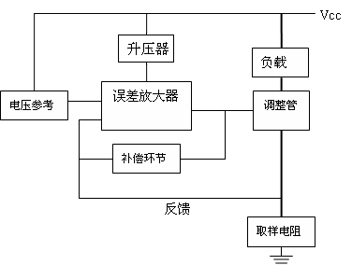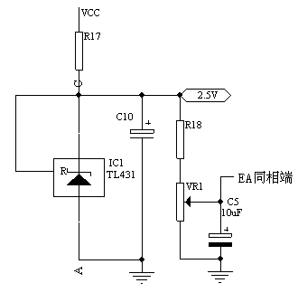
图1. 驱动电路结构框图 图2.基准电压示意
2.1基准电压
基准电压构成如图2所示，它的作用是为EA提供一个高精度，低温漂的电压参考，可以采用REF，MAX ，ADR等系列，TL431作为电压参考芯片性价比较高，它具有温度漂移极小，电压精度高的特点，设定其工作电流5mA，提供2.5V的电压基准，然后通过电阻分压器分得电压给误差放大器的同相端。
2.2误差放大器（EA）
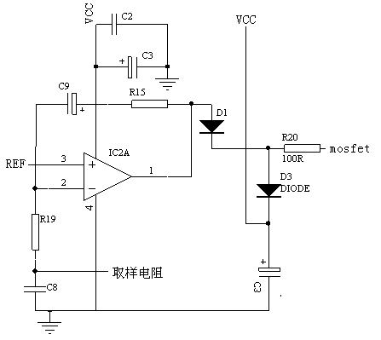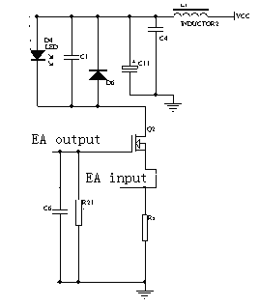
图3.EA示意图 图4. LD回路示意图
EA的作用是驱动mosfet，控制LD回路的电流，与mosfet一起使流经负载的电流为恒流源，误差放大器选用可单电源工作的通用型运放，补偿环节由RC单极点网络构成，1kΩ电阻和1uf构成串联RC，有选频作用，会使反馈变慢增加系统的稳定性，误差放大器直流增益为无穷大，反相端电压跟随同相端电压，同时反相端输入取样自LD电流回路，形成闭环负反馈控制^{[2]}。
2.3 LD大电流回路
LD回路是指从电源流经负载，调整管和取样电阻的回路，区别于EA和电压参考部分，它流经的是0-10A的大电流，且电流毛刺少，高频噪音小，连续可调，电源经过蓝绿环形电感滤波后到LD，然后到调整管的漏极D，从调整管的源极S经取样电阻到地。为减小热损耗，在保证极间反压充足的情况下，尽量选择导通电阻（RDS（on））小的mosfet，采用两只mosfet并联的方法可以减小失效的几率，同时减小mosfet正常工作时的电流应力和热损耗^{[3]}；取样电阻应选择功率足够大、精度高、阻值小的电阻。在此电路中mosfet选用3205，取样电阻规格为0.1ohm/10watt。
3.实验
本实验中LD为bookham公司的BMU8-915-02-R，它作为某一掺Yb光纤激光器的泵浦源，其U-I特性如图5所示，由其手册可知阈值电流500mA，极限正向电流11A，压降1.8v，动态内阻0.22ohm，整个电路供电采用15V/10A开关电源，空载纹波峰值20mV，
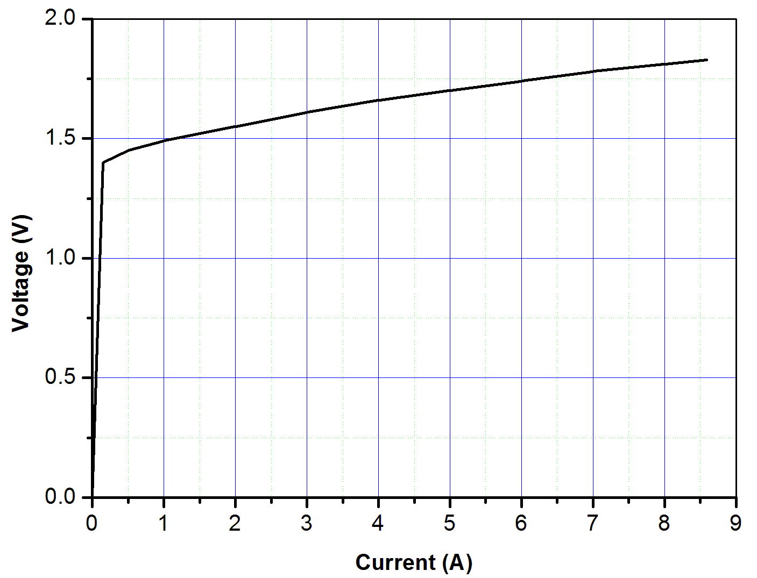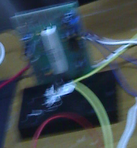
图5. LD的 U-I特性曲线 图6.驱动电路实物图
3.1单只LD驱动
单只LD驱动电路采用3.3v开关电源供电，由于mosfet开启电压大约4v，因此需要用升压电路给EA提供足够大的供电电压，以使之能完全推动mosfet，本实验使用MC34063升压块将EA的供电升至12v。鉴于线性恒流源电路的调整mosfet功耗较高，正常工作时加装100*80*20散热器一块^{[4]}。
驱动电路实物图如图6所示。可实现驱动电流0－10A平稳连续可调，纹波峰峰值<20mV，通过调整参考电压来调整负载电流，采用强制风冷方式使LD工作温度最高不超过40ºC，实测得单只LD的P-I曲线如图7所示，排除温度因素基本与出厂测试报告一致，说明本驱动电路安全可用，负载电流纹波如图8所示。
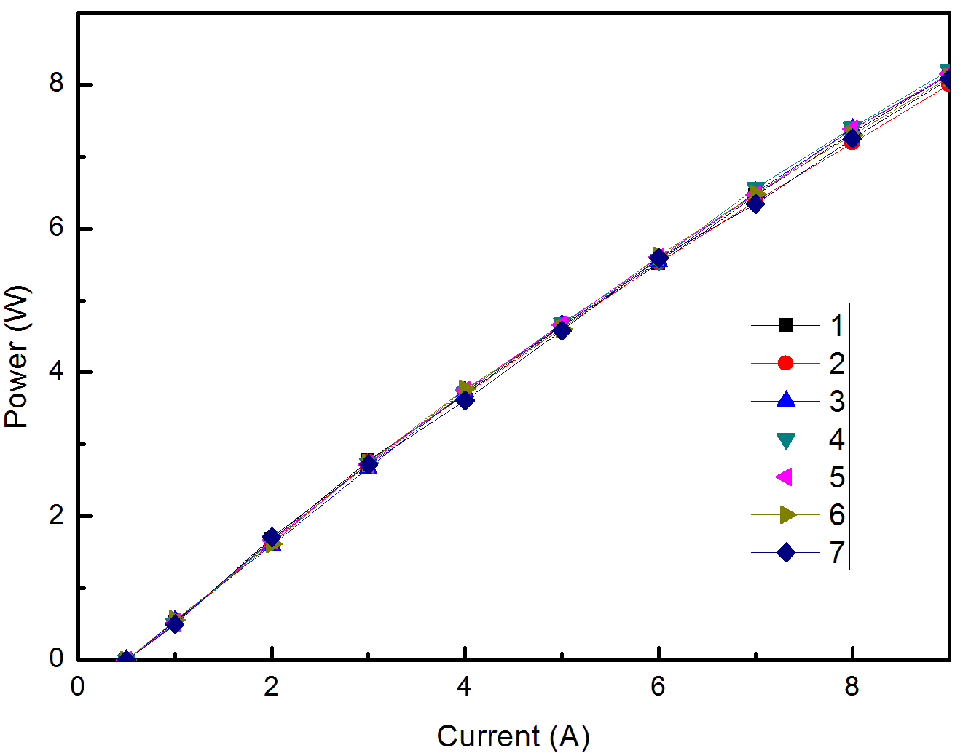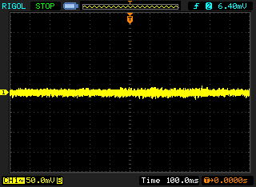
图7.单只LD P-I曲线 图8. LD电流纹波抓屏
3.2 多只LD串联驱动
实验了7只LD的串联驱动，采用15V/10A开关电源供电，由于供电电压提高，EA可以不用升压电路而用15V供电，实验所得的电气结果与单只相同，7只LD串联驱动的P_I曲线与预测基本吻合，输出功率在9A驱动电流下可达60W.。
3.3几个应注意的问题
A．LD两端反并肖特基二极管钳位电压在0.2v，防止反向过压损坏LD管芯，同时并联小容量瓷片电容防止回路电流毛刺损坏管芯，B 在多只LD串联驱动时，须保证EA供电电压不超过12V，必要时使用34063降压块降压，否则EA输出有可能导致mosfet完全导通而使电路失去恒流的功能，C 由于开关电源的电压输出有10%的调整量，在保证安全的情况下可以适当调低电压达到提高电路效率的目的^{[5]}。
4.结语
本文介绍了一种大功率LD线性驱动电路，该恒流源电路采用功率MOSFET 作电流控制元件,运用负反馈原理稳定输出电流。该电路实际应用于一30W掺Yb光纤激光器的泵浦源，最终在1064nm 处得到30w的光功率输出，光功率稳定性波动小于1%，表明此驱动电路工作稳定可靠。
5.参考文献
[1]王玉田，光电子学与光纤传感技术[M]，北京：国防工业出版社，2003
[2]Marty Brown，开关电源指南[M], 北京：机械工业出版社，2002.6
[3]容格，集成运算放大器应用手册[M]，北京：世界图书出版社，1990
[4]张占松，蔡宣三，开关电源的原理与设计[M]，北京：电子工业出版社，2004
[5]杨素行，模拟电子技术基础[M]，北京：高等教育出版社，2000

